Межрайонная ИФНС России № 25 по Красноярскому краю напоминает, что с 01.01.2023 в распоряжениях о переводе денежных средств в уплату налогов, сборов, страховых взносов и иных платежей в бюджетную систему Российской Федерации, администрируемых налоговыми органами указываются следующие реквизиты получателя:

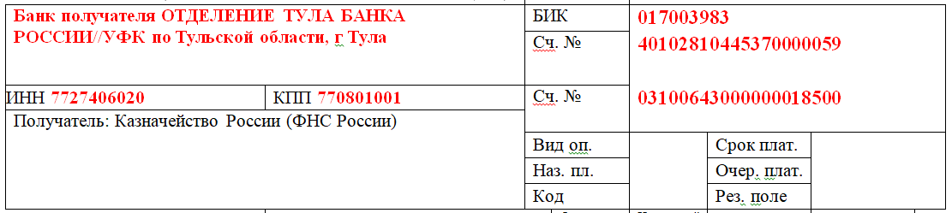

- наименование банка получателя (поле «13») (ОТДЕЛЕНИЕ ТУЛА БАНКА РОССИИ//УФК по Тульской области, г Тула);
- банковский идентификационный код (БИК) банка получателя средств (поле «14») (017003983);
- номер счета банка получателя средств (номер банковского счета, входящего в состав единого казначейского счета (ЕКС), значение которого указывается в поле «15» платежного поручения (40102810445370000059);
- ИНН 7727406020/ КПП 770801001 получателя;
- номер счета получателя средств (номер казначейского счета, поле «17») (03100643000000018500);
- получатель – Казначейство России (ФНС России).
Все налоги объединены в единый налоговый платеж (далее – ЕНП). При перечислении платежей, входящих в ЕНП указывается КБК 18201061201010000510.

Список налогов входящих в ЕНП размещен на сайте ФНС России в региональном разделе Управления https://www.nalog.gov.ru/rn24/ во вкладке Деятельность/Налогообложение в Российской Федерации/ Представление налоговой и бухгалтерской отчетности/Реквизиты для заполнения отчетности и расчетных документов.

Обращаем внимание, что некорректное оформление расчетного документа ведет к задержке передачи Федеральным казначейством информации о платеже и как следствие влечет негативные последствия, в части несвоевременного отражения платежа на едином налоговом счете налогоплательщика, образованию задолженности, необоснованному применению мер взыскания или к несвоевременной их отмене.

